Prot.n. 2/2021
Avellino 13 Gennaio 2021

Ai Sigg. Titolari di Farmacia
della Provincia di Avellino

L O R O S E D I

e.p.c. Spett.le Credifarma
Via Dei Caudini n. 2
00185 Roma

Oggetto: Comunicazioni.

Caro Collega,

Ti comunico che è sono stati disposti i seguenti pagamenti:

DCRU Novembre 2020 mandati dal n. 108 al n. 264;

DCR AIR Ottobre 2020 mandati dal n. 271 al 420;

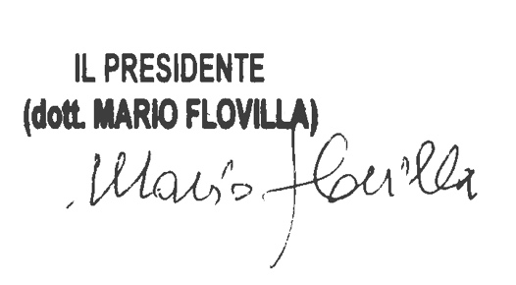
Cordiali saluti.

